Praha, 12. dubna 2017

Nové kamery Axis nabízí řešení pro detailní záběr a větší operativnost

Společnost Axis oznamuje uvedení několika nových a vylepšených produktů, které mají splnit náročné potřeby zákazníků v oblastech, kde je třeba zajistit diskrétní videodohled z více úhlů nebo detailní pokrytí velkých ploch.
Axis Communications, světový leader v oblasti IP kamer, představuje řadu AXIS FA, do níž patří modulární kamery pro vysoce diskrétní, a přitom cenově dostupný videodohled, a tři nové přírůstky do produktové řady AXIS P13, které nabízejí rozlišení 4K při plné snímkové frekvenci a které umožňují pokrýt velké plochy a poskytnout přitom obraz s velmi jemnými detaily.
Řada AXIS FA – pro diskrétní dohled z více úhlů
Modulární řadu AXIS FA tvoří následující samostatně prodávané jednotky: hlavní jednotka AXIS FA54, snímací jednotka AXIS FA1105 se standardním objektivem, snímací jednotka AXIS FA1125 s miniaturním objektivem a kopulová snímací jednotka AXIS FA4115 s objektivem s proměnnou ohniskovou vzdáleností. Tato řada umožňuje nainstalovat cenově výhodný a vysoce diskrétní dohled ve vnitřním prostředí, a to pomocí až čtyř kamer tvořících jediný kamerový systém. Hlavní jednotka AXIS FA54 dokáže streamovat video při plné snímkové frekvenci v rozlišení HDTV 1080p ze čtyř připojených jednotek současně přes pouze jednu IP adresu.
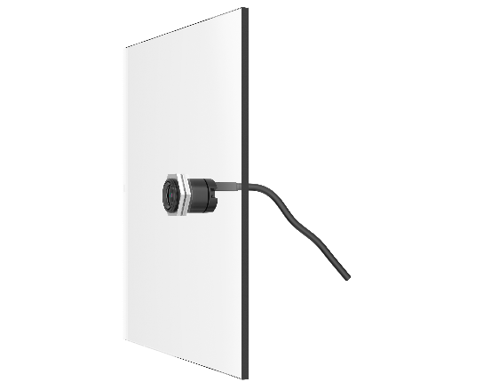
Video je zachycováno se širokým dynamickým kontrastem s parametry pro soudní dokazování (Forensic WDR), který je optimalizován pro podmínky se špatným osvětlením a pro záběry pohybujících se objektů. Hlavní jednotka AXIS FA54 má navíc podporu pro vyspělou analýzu videa a také je vybavena výstupem HDMI pro připojení k dohledovému monitoru nebo k obrazovce pro zobrazování sledovaných veřejných prostor (PVM – „public view monitor“), a díky tomu je tento systém ideální pro maloobchodní prodejní místa. Kamerové snímací jednotky jsou dostatečně malé, aby je bylo možné zabudovat do povrchů, konstrukcí nebo zařízení, a lze je instalovat ve výši očí například u vstupů do budov, aniž by budily pozornost. Pro připojení k hlavní jednotce AXIS FA54 slouží kamerovým jednotkám kabel o délce 8 metrů. Je rovněž možné použít volitelný kabel s délkou 15 metrů.
„Díky oddělení snímací jednotky od těla kamery se tyto snímací jednotky vejdou i do velmi stísněných prostorů a mohou splynout s okolím, aby na sebe neupozorňovaly,“ říká Erik Mårtensson, globální produktový manažer divize modulárních kamer ve společnosti Axis Communications.
„Díky oddělení snímací jednotky od těla kamery se tyto snímací jednotky vejdou i do velmi stísněných prostorů a mohou splynout s okolím, aby na sebe neupozorňovaly. Miniaturní snímací jednotka je obzvláště vhodná u vstupů, kde může snímat obličeje příchozích v úrovni očí,“ řekl Erik Mårtensson, globální produktový manažer divize modulárních kamer ve společnosti Axis Communications. „Řada AXIS FA je skutečně cenově výhodná, protože zákazníkům nabízí možnost pokrýt více oblastí zájmu pomocí jediného vysoce výkonného kamerového systému.“
Produkty v řadě AXIS FA budou dostupné prostřednictvím prodejních kanálů společnosti Axis v květnu 2017. Hlavní jednotka AXIS FA54 se bude prodávat za doporučenou maloobchodní cenu 11.290 Kč a ceny snímacích jednotek AXIS FA budou v rozmezí 3.490 až 4.490 Kč.

Řada AXIS P13 – přírůstky pro vynikající dohled v rozlišení 4K a 5 megapixelů za všech světelných podmínek
Síťové kamery pro vnitřní použití AXIS P1367 a venkovní použití AXIS P1367-E a AXIS P1368-E jsou přírůstky do vysoce respektované řady kamer AXIS P13 s pevnými těly, které jsou ideální pro městský dohled, veřejnou dopravu a prodejní prostory. Kamery mají vylepšenou světelnou citlivost, vyšší kvalitu obrazu a vyšší snímkovou frekvenci a mohou tak poskytovat video s rozlišením až 4K z rozlehlých otevřených ploch s náročnými světelnými podmínkami, jako jsou příjezdové haly železničních nádraží, městské plochy s velkým množstvím osob nebo parkovací prostory.
Model AXIS P1367/-E podporuje objektivy s paticemi CD a i-CS, zatímco kamera AXIS P1368-E s rozlišením 4K se dodává standardně s objektivy i-CS. Modely AXIS P1367-E a AXIS P1368-E jsou přímo určeny pro venkovní použití. Jsou vybaveny inovativní mechanickou základnou, která umožňuje snadnější přístup ke konektorům a kabeláži a poskytuje více místa pro volitelné objektivy. Kolejničky vestavěné do kamer zvyšují flexibilitu nasazení, protože umožňují instalovat objektivy s větším zoomem, které nabízejí větší detaily, jsou-li potřeba.
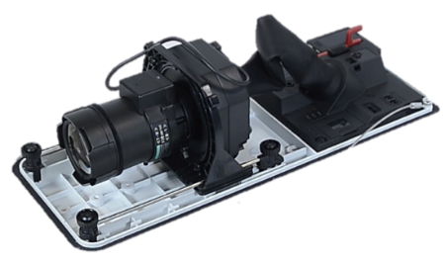
„Odlehčené modely AXIS P1367-E a AXIS P1368-E jsou příkladem skutečných venkovních kamer,“ vysvětluje Andres Vigren, globální produktový manažer divize kamer s pevnými těly ve společnosti Axis Communications. „Nejde jen o to, že by se kamera dala do nějakého pouzdra, ale poprvé jsme od samého počátku vytvořili koncept kamer pro venkovní použití s paticí CS. Díky tomu vznikl vysoce flexibilní systém kamer, jež mohou používat objektivy s velkým přiblížením nebo dokonce tzv. ‚Axis Corridor Format‘, čili snímání na výšku vhodné například pro chodby, když zákazníci chtějí mít svislý obraz a nepřicházet o cennou zobrazovací plochu na monitoru a šířku přenosového pásma.“
„Kamery AXIS P1367-E a AXIS P1368-E jsou navrženy s ohledem na skvělou flexibilitu a snadnost instalace,“ říká Andres Vigren, globální produktový manažer divize kamer s pevnými těly ve společnosti Axis Communications.
Nové přírůstky do řady AXIS P13 budou k dostání prostřednictvím prodejních kanálů společnosti Axis v 2. čtvrtletí 2017 za doporučné maloobchodní ceny v rozmezí od 19.900 do 27.900 Kč.

Fotografie a další zdroje informací jsou k dispozici na adrese:
http://www.axis.com/corporate/press/press_material.htm?key=fa_series
http://www.axis.com/corporate/press/press_material.htm?key=p1367
http://www.axis.com/corporate/press/press_material.htm?key=p1367e
http://www.axis.com/corporate/press/press_material.htm?key=p1368e

Další informace o společnosti Axis Communications vám poskytnou:
Marek Pavlica, Regional Communications Specialist, Russia, CIS & Eastern Europe, Axis Communications
Telefon: +420 734 319 237, E-mail: marek.pavlica@axis.com
Ivan Sobička, Senior Consultant, TAKTIQ COMMUNICATIONS s.r.o.
Telefon: + 420 604 166 751, E-mail: ivan.sobicka@taktiq.com

O společnosti Axis Communications
Společnost Axis nabízí inteligentní bezpečnostní řešení, která vedou k chytřejšímu a lépe chráněnému světu. Axis je největší světový dodavatel na trhu IP kamer a působí jako hybná síla v tomto odvětví tím, že průběžně uvádí inovativní síťové produkty založené na otevřené platformě. S pomocí globální sítě partnerů tak přináší svým zákazníkům vysokou hodnotu.
Axis si zakládá na dlouhodobých vztazích se svými partnery, kterým poskytuje na stávajících i na nových trzích jak průlomové síťové produkty, tak i své znalosti.
Axis má více než 2.600 vlastních zaměstnanců ve více než 50 zemích na celém světě a spolupracuje s globální sítí více než 90.000 partnerů. Axis je společnost založená v roce 1984 se sídlem ve Švédsku. Je zalistována na burze NASDAQ Stockholm pod značkou AXIS. Více informací o společnosti Axis najdete na naší webové stránce www.axis.com.

